**深 圳 大 学 实 验 报 告**

|  |
| --- |
| **课程名称 计算机视觉**  **项目名称 实验二：图像处理综合-路沿检测**  **学 院 计算机与软件学院**  **专 业 软件工程**  **指导教师 沈琳琳、 高 灿**  **报 告 人 梁泽荣 学号 2018104021**  **实验时间 2021年4月3日至2021年4月30日**  **实验报告提交时间 2021年4月23日** |

**教务处制**

# 一、实验目的与要求

**实验目的：**

1．熟悉图像处理基本操作；

2．掌握图像滤波与边缘检测；

3．掌握图像基本特征抽取以及在实际问题中的应用；

**实验要求：**

1. 实验提交文件为实验报告和相关程序代码，以压缩包的形式提交，命名规则为“学号数字+姓名+Task2”，如2021154099张三Task2；

2. 所有素材和参考材料需列明出处，实验报告中的图片和程序代码建议标注个人水印或标识信息：姓名，班级，学号信息；

# 二、实验内容与方法

**实验内容：**针对给定的视频，利用图像处理基本方法实现道路路沿的检测；

提示：可利用Hough变换进行线检测，融合路沿的结构信息实现路沿边界定位（图中红色的点位置）。

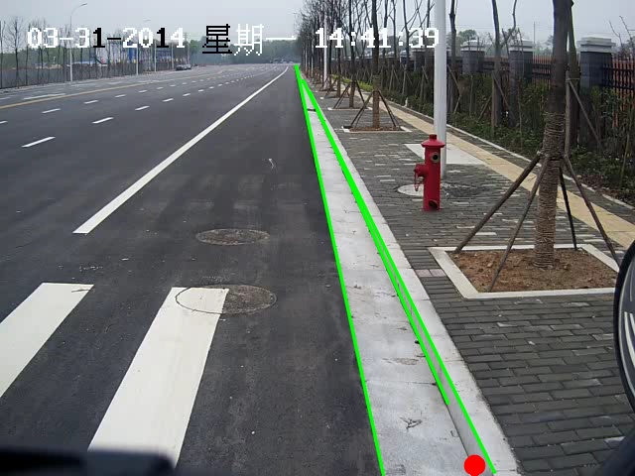

1. **Hough变换**

在数字图像中，往往存在着一些特殊形状的几何图形，像检测马路边一条直线，检测人眼的圆形等等，有时我们需要把这些特定图形检测出来，Hough变换就是这样一种检测的工具。

Hough变换的原理是将特定图形上的点变换到一组参数空间上，根据参数空间点的累计结果找到一个极大值对应的解，这个解就对应着要寻找的几何形状的参数（比如说直线，那么就会得到直线的斜率 $k$ 与常数 $b$，圆就会得到圆心与半径等等）。

关于Hough变换，核心以及难点就是关于就是有原始空间到参数空间的变换上。以直线检测为例，假设有一条直线L，原点到该直线的垂直距离为 $r$，垂线与x轴夹角为 $θ$，那么这条直线是唯一的，且直线的方程为 $r=xcosθ+ysinθ$, 如下图所示：

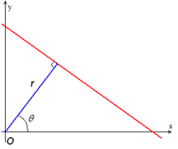

可以看到的是这条直线在极坐标系下只有一个 $\left(r,θ\right)$ 与之对应，随便改变其中一个参数的大小，变换到空间域上的这个直线将会改变。再看看这个空间域上的这条直线上的所有点，会发现，这条直线上的所有点都可以是在极坐标为 $\left(r,θ\right)$ 所表示的直线上的，为什么说是都可以在，因为其中任意的一个点也可以在其他的 $\left(r,θ\right)$ 所表示的直线上。

现在知道了空间上的一个点在极坐标系下可能在很多极坐标对所对应的直线上，具体有多少个极坐标对，就取决于 $θ$ 的步长，可以看到 $θ$ 无非是从0-360度 $\left(0-2π\right)$ 变化，假设我们每10度取一个直线（这个点在这个直线上），那么走一圈就取了36条直线，也就对应36个极坐标对，将这些极坐标对，画在以 $θ$ 为横坐标轴、 $r$ 为纵坐标轴的坐标系上，如图XXX所示：

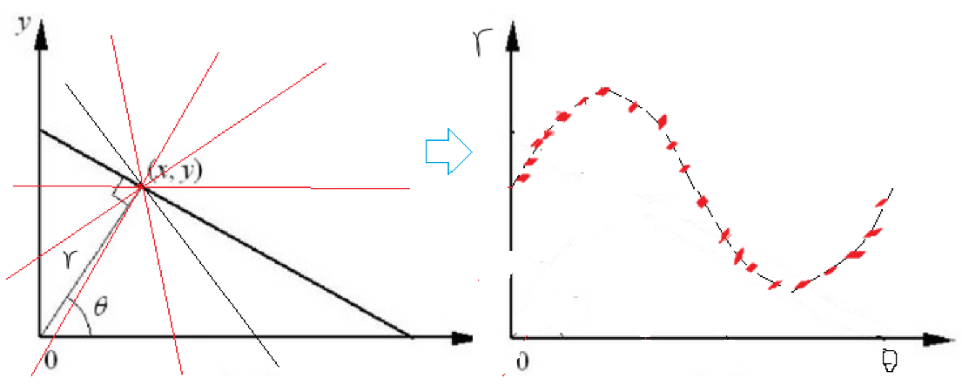

前面说单单这一个点对应的极坐标系下的参数对，那么如果每个点都这么找一圈，也就是每个点在参数空间上都对应一系列参数，把它们画在同一个坐标系下会怎么样呢？为了方便，假设在这个直线上取3个点画一下：

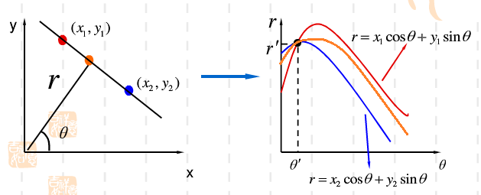

可以看到，首先对于每一个点，在极坐标下，会存在一个周期的曲线来表示通过这个点，其次，这三个极坐标曲线同时经过一个点，它表示在空间坐标系下，有一条直线可以经过点1，经过点2，经过点3，说明这三个点在一条直线上。反过来再来看这个极坐标系下的曲线，那么我们只需要找到交点最多的点，把它返回到空间域就是这个需要找的直线了。为什么是找相交最多的点，因为上面这只是三个点的曲线，当空间上很多点都画出来的时候，相交的点可能就不止上述看到的一个点了，可能有多个曲线相交点，但是有一点，势必是一条直线上的所有点汇成的交点是曲线相交次数最多的。

再来分析这个算法。可以看到Hough变换就是参数映射变换。对每一个点都进行映射，并且每一个映射还不止一次， $\left(r,θ\right)$ 都是存在步长的，像一个点映射成一个 $\left(r,θ\right)$，以 $θ$ 取步长为例，当 $θ$ 取得步长大的时候，映射的 $\left(r,θ\right)$ 对少些，反之则多，我们可以看到，映射后的点对是需要求交点的，上述画出来的曲线是连续的，然而实际上因为θ步长的存在，它不可能是连续的，像图XXX上上个图一样，是离散的。那么当 $θ$ 步长取得比较大的时候，还想有很多交点是不可能的，因为这个时候是离散的曲线再去相交，所以说 $θ$ 步长不能太大，理论上是越小效果越好，因为越小，越接近于连续曲线，也就越容易相交，但是越小带来的问题就是需要非常多的内存，计算机不会有那么多内存，并且越小，计算量越大，所以必须对其进行改进。首先就是对图像进行改进，一张100*100的图像，10000个点，是不是每个点都要计算？大可不必，我们只需要在开始把图像进行一个轮廓提取，一般使用canny算子就可以，生成黑白二值图像，白的是轮廓，那么在映射的时候，只需要把轮廓上的点进行参数空间变换。那么需要变换的点可能就从10000个点降到可能1000个点了。

Hough变换在算法设计如下步骤：

1. 将参数空间 $\left(r,θ\right)$ 量化，赋初值一个二维矩阵 $M$， $M\left(r,θ\right)$ 就是一个累加器了。
2. 然后对图像边界上的每一个点进行变换，变换到属于哪一组 $\left(r,θ\right)$，就把该组 $\left(r,θ\right)$ 对应的累加器数加1。
3. 当所有的点处理完成后，就来分析得到的 $M\left(r,θ\right)$，设置一个阈值 $T$，认为当 $M\left(r,θ\right)>T$，就认为存在一条有意义的直线存在。而对应的 $M\left(r,θ\right)$ 就是这组直线的参数，至于 $T$ 是多少就要通过调参来对比效果得出了。
4. 有了 $M\left(r,θ\right)$ 和点 $\left(x,y\right)$ 就可以计算出来这条直线了。
5. **地方**
6. **地方**
7. **地方**
8. **地方**
9. **地方**

# 三、实验步骤与过程

提示（提交作业时请删除红底标注提示信息）：根据实验内容自己组织填写，内容截图插入实验报告后大小要调得适中，并且必须加上相关的说明，每页图片建议不超过6张，排版的美观也加入评分标准。（以后所有的实验报告都是这个要求，不再重复说明）。

# 四、实验结论或体会

提示（提交作业时请删除红底标注提示信息）：有重要结论与心得体会，包括技术上的或设计上的、操作上的，理论上的等等。

|  |
| --- |
| 指导教师批阅意见：  成绩评定：  指导教师签字：沈琳琳、高灿  2021 年 5月 7 日 |
| 备注： |

注：1、报告内的项目或内容设置，可根据实际情况加以调整和补充。